**Аффинный шифр.**

Зашифровать

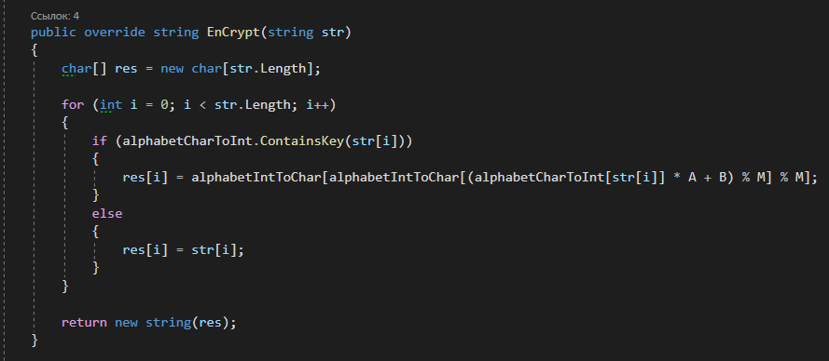  
Расшифровать.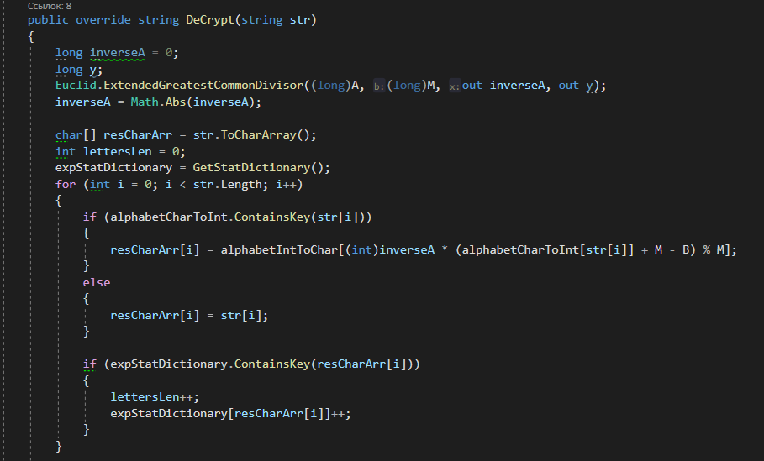

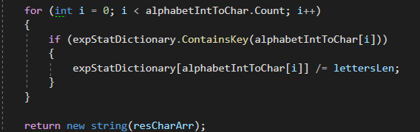

Взлом:

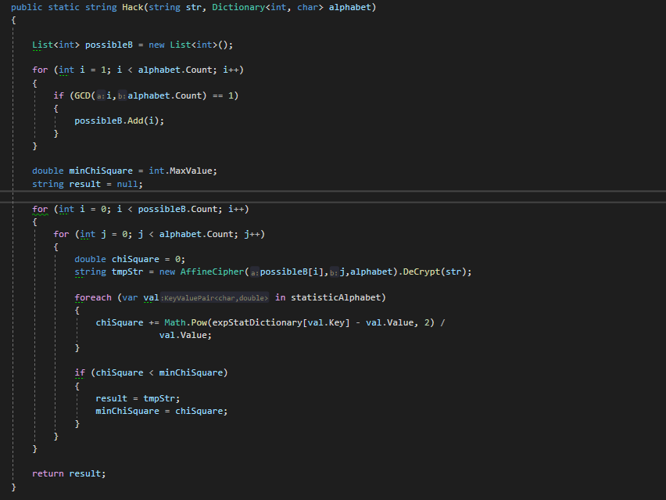  
  
Смысл взлома основан на переборе всех 312 ключей что бы и выбор самого статистически благополучного.

**Шифр перестановки**

Зашифровка:

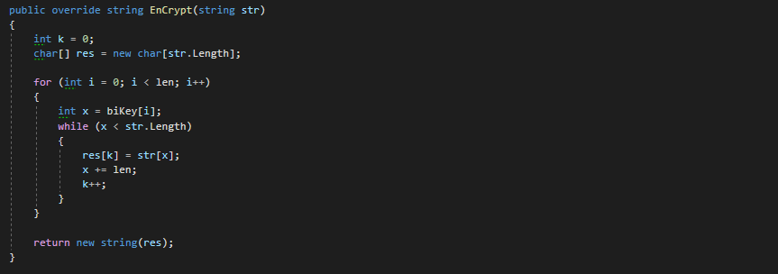

Расшифровка:

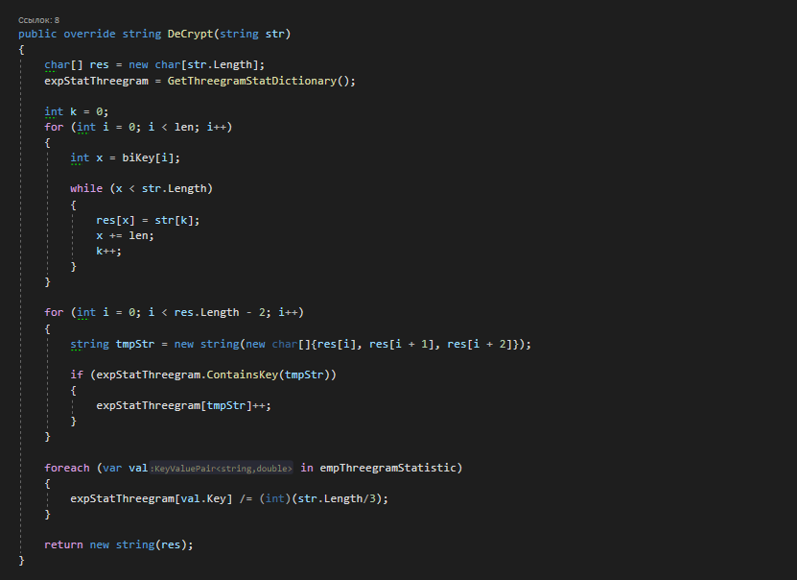

Взлом:

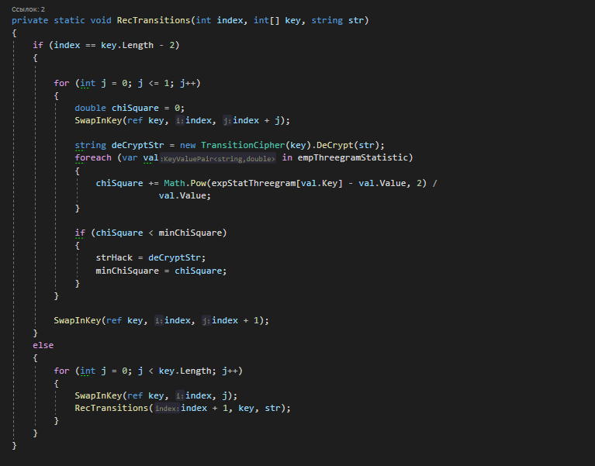

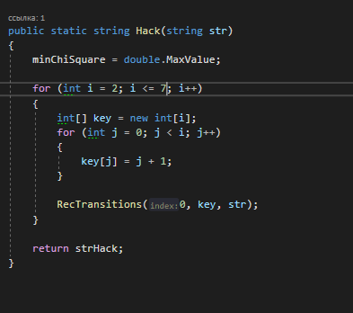  
  
Взлом основан на статистике триграмм и на перестановке до ключа размера 7.

**Шифр Виженера**

Зашифровка.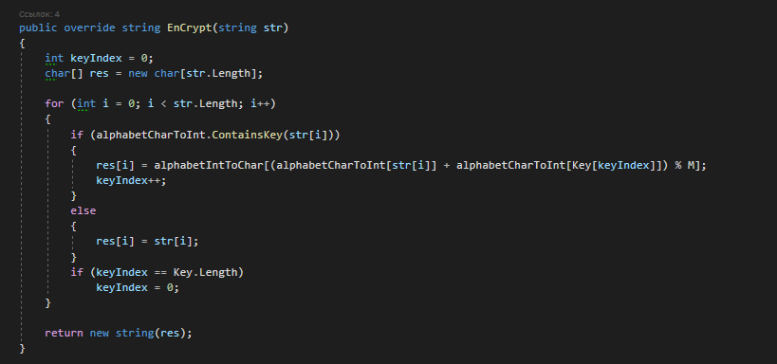

Расшифровка

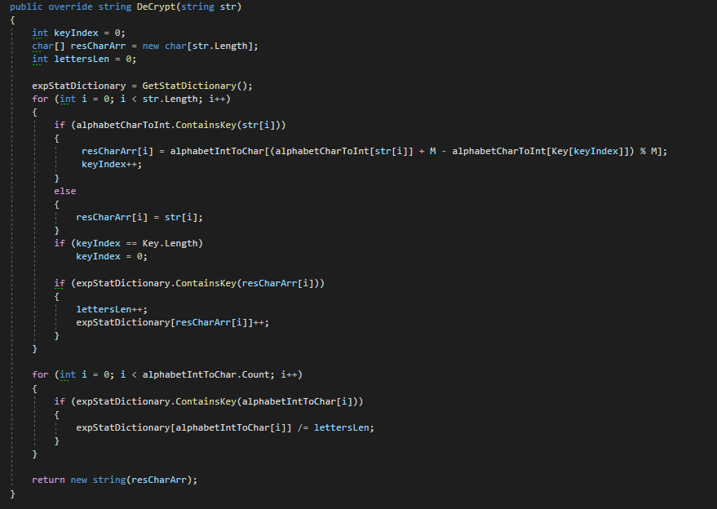

Взлом: 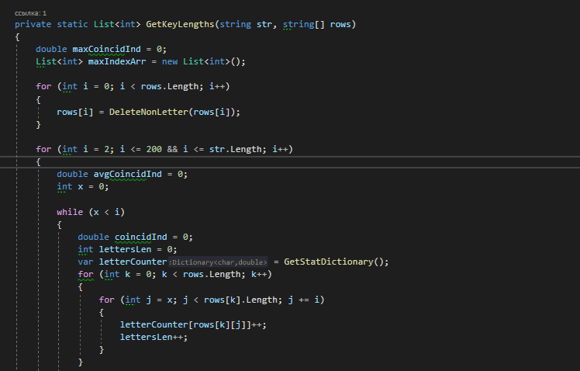

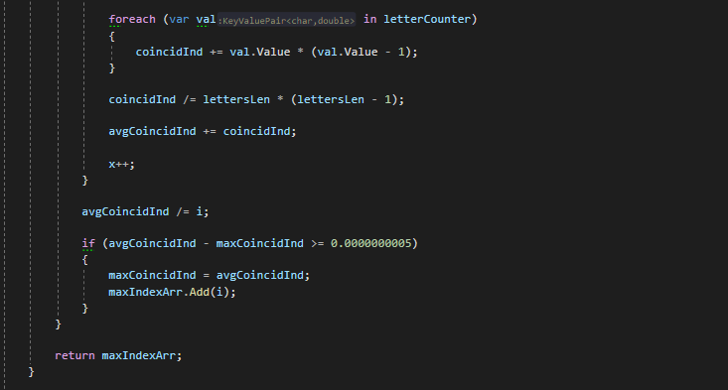

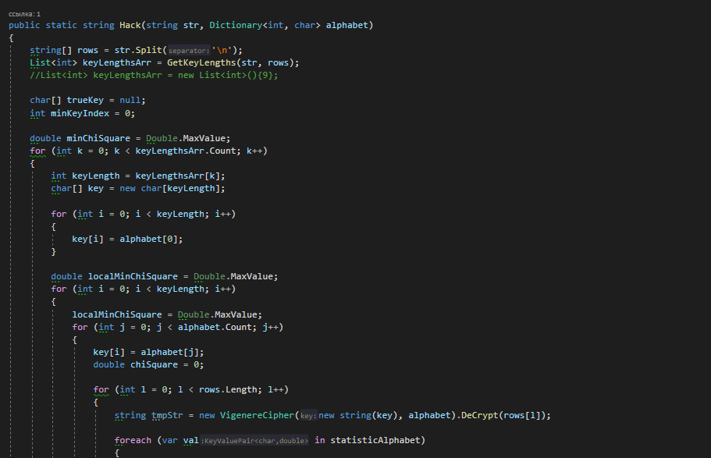  
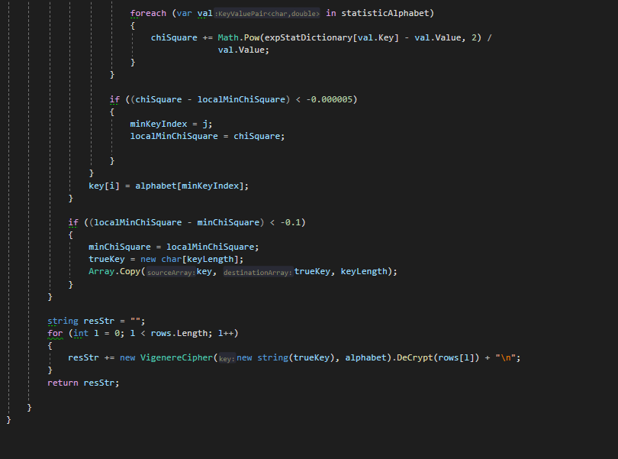

Сначала мы получаем длину возможных ключей тестом I.C. и после этого подбираем наиболее подходящие ключи.